Течёт река времени... Уже почти 70 лет назад была одержана Победа в Великой Отечественной войне. Казалось, надо забыть, похоронить войну, но память наша не даёт сделать этого. Живая память сердца…
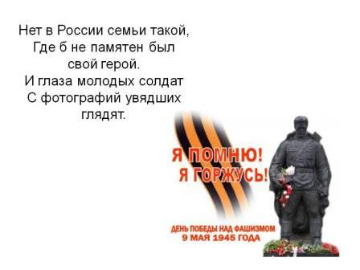
9 Мая – праздник необычный. Радость, веселье, смех со слезами. В этот день мы вспоминаем о жуткой цене, заплаченной за Победу – о миллионах человеческих жизней. Наших родных жизней. Нам надо знать и помнить о своих дедах, прадедах, о том, как они жили, воевали, трудились, о чем думали, мечтали.
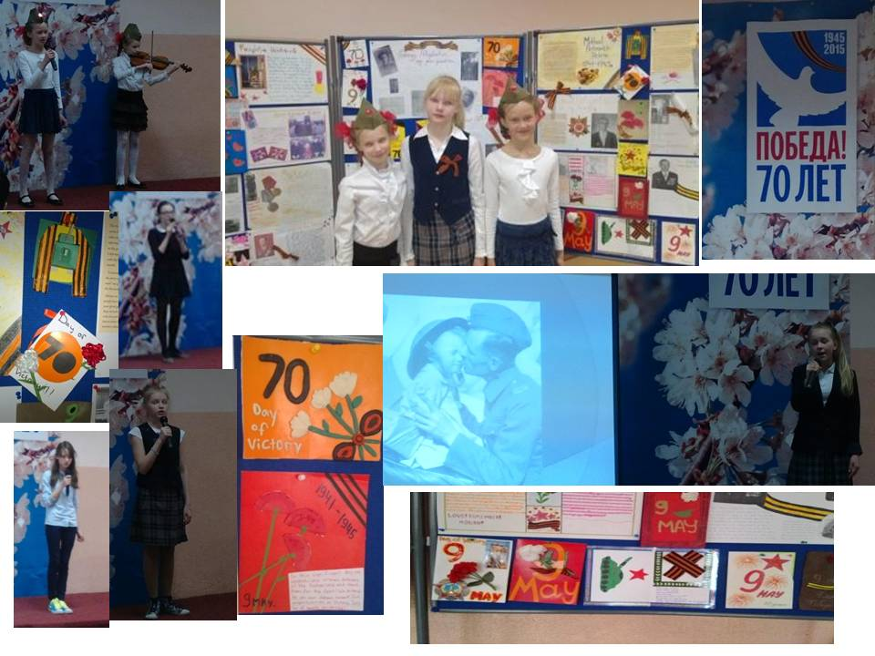
Каждый учитель и практически каждый ученик вложил свои воспоминания в реку времени.
Мы участвовали во Всероссийском проекте КАРТА ПАМЯТИ
Мы создали БЕССМЕРТНЫЙ ПОЛК школы № 50
https://drive.google.com/drive/my-drive
здесь Вы можете посмотреть наш труд - презентации о родственниках, воевавших или приближавших Победу в тылу.
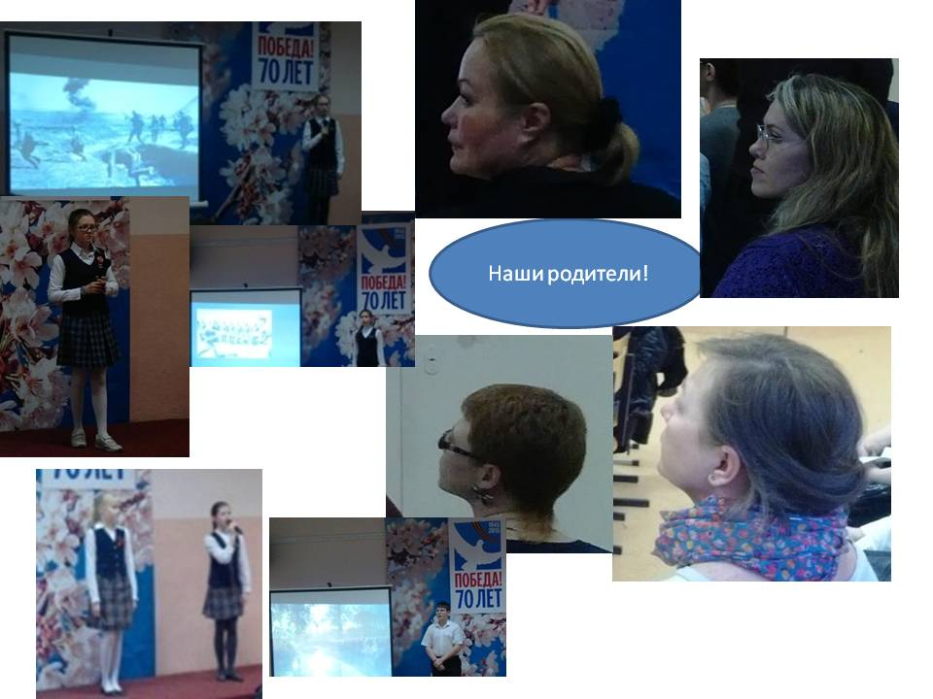Почему же мы читали стихи?
С первых дней войны советские писатели и поэты вместе со всем народом встали на борьбу с фашистами. Их оружием были и винтовка, и пулемет, и слово: стихи, рассказы, песни, строки военной корреспонденции.
Их стихи воскрешают напряженную атмосферу тех лет, трагедию русских городов и деревень, горечь отступления и радость первых побед.
Произведения, созданные в годы войны, обладают ныне силой документа – прямого свидетельства непосредственного участника событий.

Участники литературной гостиной ПАМЯТЬ СЕРДЦА - Победители конкурса мелодекламации среди 5-8 классов.
1 | Фадеев Артем | 6Б | 22 июня
2 | Жебелева Мария | 6а | Стихотворение Арсения Тарковского
3 | Александра Тихонович  Ольга Никитина | 5А | Это было в мае на рассвете
4 | Чиркова Наталья | 8А | Photograph
5 | Гилямутдинова Ирина | 7Б | High flight
6 | Cагитов Глеб | 6В | Дом бойца
7 | Ольга Беляева  Александра Овчинникова | 5Б | Фотография
8 | Тягунова Диана | 6В | My little daughter
9 | Рузанова Анастасия | 6Б
10 | Снежневская Екатерина | 6В | О войне
11 | Кузнецова Алиса | 7А | The war to end all wars
12 | Жукова Кира | 6В | The war story
13 | Агейчик Софья | 5Б | The soldiers coming from war
14 | Горбунова Арина | 6А | Return
15 | Трофимова Софья | 6Б | about war
16 | Маргасова Екатерина | 6Б
